ภาษาเรียกค้นตามตัวอย่างเชิงเวลาบนระบบฐานข้อมูลเชิงเวลา

TQBE ON TEMPORAL DATABASE

ผู้รับผิดชอบ

นาย ประสิทธิ์ พรมรี รหัส 42015309

นาย ศิวพงษ์ สีแพน รหัส 42015321

อาจารย์ที่ปรึกษา

อาจารย์ บัณฑิต พัสยา

ปริญญานิพนธ์นี้เป็นส่วนหนึ่งของการศึกษาตามหลักสูตรปริญญาวิศวกรรมศาสตรบัญฑิต
ภาควิชาวิศวกรรมคอมพิวเตอร์
คณะวิศวกรรมศาสตร์
สถาบันเทคโนโลยีพระจอมเกล้าจ้าคุณทหารลาดกระบัง
ปีการศึกษา 2544

ภาษาเรียกค้นตามตัวอย่างเชิงเวลาบนระบบฐานข้อมูลเชิงเวลา

TQBE ON TEMPORAL DATABASE

นาย ประสิทธิ์ พรมรี รหัส 42015309
นาย ศิวพงษ์ สีแพน รหัส 42015321
อาจารย์ บัณฑิต พัสยา อาจารย์ที่ปรึกษา
ปีการศึกษา 2544

บทคัดย่อ
ระบบการจัดการฐานข้อมูลในปัจจุบันมีความสำคัญมากเพราะกิจกรรมต่างๆ ที่กระทำต้องทำการเก็บข้อมูลไว้เพื่อเป็นข้อมูลในการอ้างอิงการกระทำ ระบบการจัดการฐานข้อมูลได้ช่วยอำนวยความสะดวกต่อผู้ใช้มากมายทั้งในด้านเก็บข้อมูลและการเรียกค้นข้อมูล
แต่อย่างไรก็ตามในการเรียกค้นข้อมูลยังคงมีปัญหาอยู่เนื่องจากต้องใช้ภาษา SQL ในการเรียกค้นข้อมูล การเรียกค้นข้อมูลจะต้องเป็นบรรทัดคำสั่ง ทำให้เกิดความยุ่งยาก คือผู้ที่จะเรียกค้นข้อมูลมาดูได้ต้องมีความรู้เรื่องภาษา SQL ซึ่งยากต่อการเรียนรู้สำหรับผู้ที่ไม่มีความรู้ทางด้านนี้มาก่อน การเรียกค้นข้อมูลโดย QBE จะมีความง่ายในการเรียนรู้ เพราะมีลักษณะเป็นกราฟิก QBE จะเป็นทางเรียกที่ดีอีกทางหนึ่งในการเรียกค้นข้อมูล ในด้านการเก็บข้อมูลก็เป็นอีกเรื่องหนึ่งการเก็บข้อมูลจะเป็นการเก็บข้อมูลล่าสุดเท่านั้นถ้าหากเราต้องการทราบประวัติข้อมูลจะทำไม่ได้ ถ้าหากต้องการทราบประวัติข้อมูลจะต้องทำการระบุเวลาเข้ากับข้อมูล
ปริญญานิพนธ์ฉบับนี้ได้เสนอเรื่อง TQBE การเก็บข้อมูลจะเก็บทุกข้อมูลที่เปลี่ยนแปลงทำให้การเรียกค้นประวัติการเปลี่ยนแปลงของข้อมูลได้และการเรียกค้นข้อมูลจะง่ายสำหรับผู้ใช้ทั่วไป

1.วัตถุประสงค์

เสนอแนวทางในการจัดการฐานข้อมูลเชิงเวลา

ศึกษาการนำ OODBMS มาสร้างเป็นฐานข้อมูลเชิงเวลา

นำเสนอภาษาเรียกค้นบนฐานข้อมูลเชิงเวลา TQBE

2.ขอบเขตของปริญญานิพนธ์

สำหรับขอบเขตของปริญญานิพนธ์ได้กำหนดขอบเขตคือ ออกแบบ TQBE ที่สามารถที่จะทำการเรียกค้นได้ทั้ง ที่มีเวลามาเกี่ยวข้อง และ ไม่มีเวลามาเกี่ยวข้องในเรื่อง เราจะจัดการฐานข้อมูลโดยจะระบุเวลาที่กระทำกับ Attribute เฉพาะ Valid Time เท่านั้นซึ่งทราบเฉพาะประวัติของข้อมูลเท่านั้น

3. สถาปัตยกรรมของ TQBE

Visual Basic

SQL
DATA

ODBC
ODBC

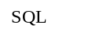
Cache` SQL
DATA

Cache’ DBMS

สถาปัตยกรรม การติดต่อระหว่าง แอปพลิเคชั่น กับ DBMS ซึ่งเราใช้ Visual Basic ในการ สร้างแอปพลิเคชั่นในการสร้าง SQL แล้วส่งเข้าไปสอบถามข้อมูลโดยผ่าน ODBC เข้าไปติดต่อกับ Cache’ DBMS โดยใน DBMS ของ Cache จะมี SQL Manager ที่ทำหน้าที่ในการแปลง Object ไปเป็น ตาราง เมื่อได้ข้อมูลที่ต้องการแล้ว DBMS จะส่งค่ากลับไปที่ แอปพลิเคชั่น ผ่าน ODBC กลับไปยังระบบ TQBE ซึ่งใน TQBE ของเราจะมองเห็น Schema ใน Cache’ DBMS

4. ระบบ TQBE
ระบบการสอบถามข้อมูลเชิงเวลา TQBE ได้พัฒนาขึ้นเพื่อช่วยให้ผู้ใช้สามารถสอบถามข้อมูลที่เกี่ยวเนื่องกับเวลา รายละเอียดการใช้งานระบบมีดังนี้
4.1 รายละเอียดของระบบ TQBE
เมื่อเปิดโปรแกรมเข้าสู่ โปรแกรม TQBE จะปรากฏดังรูปที่ 1 ซึ่งจะประกอบไปด้วยแท๊บ 5 ส่วนด้วยกันคือ ส่วนของ Query ส่วนของ Condition ส่วนของ Timerange ส่วนของ SQL และส่วนของ Result ของโปรแกรม

ที่หน้าต่าง Query จะประกอบไปด้วยส่วนองค์ประกอบต่าง ๆ ดังนี้
ที่เฟรม Database Avialable จะเป็นส่วนสำหรับเลือก DSN ของฐานข้อมูลที่เราได้สร้างไว้ก่อนหน้าและส่วนสำหรับเลือก Classname ของฐานข้อมูลที่ได้สร้างไว้ในฐานข้อมูล(ส่วนการสร้าง DSN ดูตัวอย่างที่ภาคผนวก ) โดยเมื่อเลือก Classname แล้วจะปรากฏโครงสร้างของคลาสที่เลือกว่ามีสมาชิกอะไรที่เราสามารถมาใช้ในการสอบถามข้อมูลหากเลือก (*) จะเป็นการเลือกสมาชิกทุกตัวของคลาสรวมถึง ID ของข้อมูลด้วย

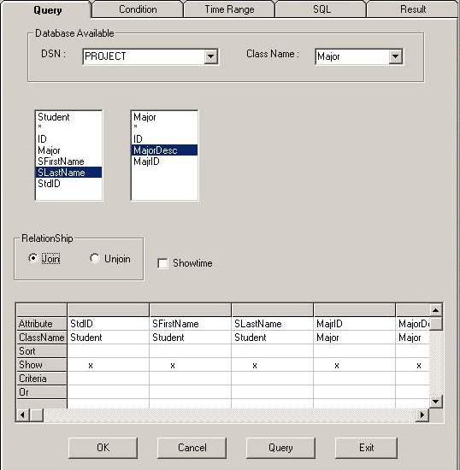

ที่เฟรม Relationship จะเป็นกำหนดความสัมพันธ์ระหว่างตาราง ถ้าเราเลือกตัวเลือก join คือการสร้างความสัมพันธ์ ระหว่างคลาส หากคลาสที่เลือกมามีสมาชิกคลาสที่สัมพันธ์กัน แต่ถ้าหากเลือกตัวเลือก unjoin จะ
เป็นการยกเลิกการสร้างความสัมพันธ์ของคลาสที่เลือกมาแม้จะมีสมาชิกของคลาสที่สัมพันธ์กัน ซึ่งมีค่าเท่ากับไม่ได้เลือกทั้ง 2 ตัวเลือก ทำให้ผลของการสอบถามข้อมูลจะเป็นการแสดงทุกข้อมูลที่เป็นไปได้ระหว่างสองคลาส
Showtime สำหรับกำหนดว่าจะให้แสดงเวลาของแต่ละสมาชิกของคลาสด้วยหรือไม่ ถ้าเลือกคือให้แสดงเวลาของสมาชิกคลาสด้วยในการแสดงผลของแบบสอบถามข้อมูล หากไม่เลือกคือไม่ต้องแสดงแสดงเวลาในการแสดงผลของแบบสอบถามข้อมูล
ส่วน Grid สำหรับแสดงสมาชิกของคลาสที่ต้องการสอบถามข้อมูล โดยการสอบถามข้อมูลข้อมูลเราจะต้อง double click ที่สมาชิกคลาสที่ต้องการสอบถามข้อมูลจะปรากฏที่ ชื่อคลาส สมาชิกคลาส และเครื่องหมายบอกว่าจะเลือกมาเพื่อแสดงข้อมูลหรือเลือกมาใช้เป็นข้อมูลในการกำหนดเงื่อนไขในการสอบถาม
ปุ่ม OK สำหรับสร้างคำสั่ง SQL เพื่อที่จะส่งเข้าไปเรียกค้นข้อมูลที่ต้องการสอบถาม
ปุ่ม Cancel สำหรับล้างข้อมูลที่จะเรียกค้นทั้งหมดของ TQBE
ปุ่ม Query สำหรับส่งคำสั่ง SQL ลงไปเรียกค้นข้อมูลในฐานข้อมูลที่ต้องการตาม DSN ที่เลือกไว้
ปุ่ม Exit สำหรับจบและออกจากหน้าต่าง TQBE ไปยังเริ่มโปรแกรม
การสร้างแบบสอบถามข้อมูลคือเราจะ double click ที่สมาชิกของคลาสจะปรากฏข้อมูลที่จะสอบถามที่ กริดโดยจะบอกชื่อคลาสและชื่อสมาชิกของข้อมูลที่เราเลือกและเราสามารถเลือกได้ว่าต้องการสมาชิกข้อมูลที่เลือกนั้นให้แสดงผลหรือไม่โดย double click ที่เครื่องหมายกากบาทที่ช่องว่าจะให้แสดงหรือไม่(show) และหากต้องการเรียงข้อมูลก็ double click ที่ช่องเรียงข้อมูล (sort) หากต้องการยกเลิกแบบสอบถามที่เราได้สร้างไว้คือกดที่ ยกเลิก(Cancel) หรือหากต้องการไม่ต้องการคลาสที่เลือกมาหรือต้องการปิด ก็ให้กดที่โครงของคลาสที่เลือกมาแล้วกดลบ(Delete) ที่แป้นพิมพ์

ที่หน้าต่าง Condition ประกอบด้วยส่วนประกอบต่าง ๆ ดังนี้
ที่ Attribute สำหรับเลือกสมาชิกคลาสที่จะใช้สร้างเป็นเงื่อนไขในการสอบถามข้อมูล โดยการ double click ที่สมาชิกข้อมูลจะมาปรากฏที่กล่องข้อความ
ที่ Operator สำหรับเลือกตัวกระทำระหว่างสมาชิกข้อมูลที่เป็นเงื่อนไขทางลอจิก ในการสอบถามข้อมูล โดยการ double click ที่สมาชิกข้อมูลจะมาปรากฏที่กล่องข้อความ
ที่ Athemetic สำหรับเลือกตัวกระทำกันระหว่างสมาชิกข้อมูลที่เป็นเงื่อนไขทางคณิตศาสตร์ ในการสอบถามข้อมูล โดยการ double click ที่สมาชิกข้อมูลจะมาปรากฏที่กล่องข้อความ
ที่ Punctuation สำหรับเลือกเครื่องหมายในการกำหนดชนิดข้อมูล และเครื่องหมายวรรคตอน ของเงื่อนไขที่มาใช้ในการสอบถามข้อมูล โดยการ double click ที่สมาชิกข้อมูลจะมาปรากฏที่กล่องข้อความ
ที่ Timecondition สำหรับระบุเงื่อนไขทางเวลาซึ่งสามารถกำหนดเวลาของแต่ละ สมาชิกคลาสได้ตามต้องการ โดยการ double click ที่สมาชิกข้อมูลจะมาปรากฏที่กล่องข้อความ

ที่หน้าต่าง TimeRange ประกอบด้วยส่วนประกอบต่าง ๆ ดังนี้
ที่ Timeattribute จะแสดงสมาชิกของคลาสที่เกี่ยวกับเวลา
ที่ เฟรม Time จะเป็นส่วนระบุเงื่อนไขทางเวลาแบบเป็นช่วงเวลา ซึ่งประกอบด้วย TimeUnit Timestate TimeRange โดยที่ TimeUnit จะเป็นการระบุว่าจะดูเงื่อนไขทางเวลาเป็นวันที่ เดือน หรือ ปี กับ Timestate จะเป็นการระบุว่าต้องการสอบถามข้อมูลปัจจุบันหรืออดีตของข้อมูล

ที่หน้าต่าง SQL จะประกอบไปด้วยส่วนองค์ประกอบต่าง ๆ ดังนี้
จะมีกล่องข้อความสำหรับแสดงคำสั่ง SQL ที่ได้จากการสร้างแบบสอบถามทั้งหมดโดยจะเป็นตัวคำสั่ง SQL ที่จะส่งเข้าไปเรียกค้นข้อมูลจากแบบสอบถามที่สร้างขึ้น

ที่หน้าต่าง Result จะประกอบไปด้วยส่วนองค์ประกอบต่าง ๆ ดังนี้
จะมี กล่องแสดงผลลัพธ์ของการสอบถามข้อมูลซึ่งสามารถแสดงได้ทั้งแบบที่แสดงเวลาของสมาชิกข้อมูลแต่ละสมาชิกที่เปลี่ยนไป

5. ตัวอย่างการทำงานของระบบ TQBE
พิจารณาคลาสที่ใช้ในการทดสอบจะประกอบด้วย คลาส Student, Course, Major, Teacher และ คลาส Register ซึ่ง
คลาส Student จะประกอบด้วยสมาชิกคลาสดังตราราง

สมาชิกคลาส | ส่วนประกอบข้อมูล | คำอธิบาย
StdID | StdID  FromDate  Todate | เก็บ รหัสนักศึกษา
SFirstName | SFirstName  FromDate  ToDate | เก็บ ชื่อนักศึกษา
SLastName | SLastName  FromDate  ToDate | เก็บ นามสกุลนักศึกษา
Major | Major | เก็บ OID ของสาขาที่ศึกษา

คลาส Course จะประกอบด้วยสมาชิกคลาสตังตาราง

สมาชิกคลาส | ส่วนประกอบข้อมูล | คำอธิบาย
CourseID | CourseID  FromDate  ToDate | เก็บรหัสรายวิชา
CourseDesc | CourseDesc  FromDate  ToDate | เก็บรายชื่อวิชา
Credit | Credit  FromDate  ToDate | เก็บหน่วยกิจรายวิชา
Teacher | Teacher | เก็บ OID ของอาจารย์ผู้สอน

คลาส Teacher จะประกอบด้วยสมาชิกดังตาราง

สมาชิกคลาส | ส่วนประกอบข้อมูล | คำอธิบาย
Tid | Tid  FromDate  ToDate | เก็บรหัสอาจารย์
TFirstName | TFirstName  FromDate  ToDate | เก็บชื่ออาจารย์
TLastName | TLastName  FromDate  ToDate | เก็บนามสกุล

คลาส Major จะประกอบด้วยสมาชิกดังตาราง

สมาชิกคลาส | ส่วนประกอบข้อมูล | คำอธิบาย
MajrID | MajrID  FromDate  ToDate | เก็บรหัสสาขา
MajorDesc | MajorDesc  FromDate  ToDate | เก็บรายชื่อสาขา

คลาส Register ประกอบด้วย
สมาชิกคลาส | ส่วนประกอบข้อมูล | คำอธิบาย
Student | Student | เก็บ OID ของนักศึกษา
Course | Course | เก็บ OID ของรายวิชา
RegDate | RegDate  FromDate  ToDate | เก็บวันที่ลงทะเบียน
Grade | Grade  FromDate  ToDate | เก็บเกรด
Semester | Semester  FromDate  ToDate | เก็บเทอมที่ศึกษา
EdYear | EdYear  FromDate  ToDate | เก็บปีการศึกษา

ID | StdID | SFirstName | SLastName | Major
1 | {<42015309,1/1/1998,31/12/2001>,<40215309,31/12/2001,31/21/9999>} | {<Prasit,1/1/1998,31/12/2001>  ,<Surasit,31/12/2001,31/21/9999>} | {<Promree,1/1/1998,31/12/2001>,<Prommaree,31/12/2001,31/21/9999>} | 1
2 | {<42015321,1/1/1998,31/12/2001>,<40215321,31/12/2001,31/21/9999>} | {<Siwapong,1/1/1998,31/12/2001>,<Jirapong,31/12/2001,31/21/9999>} | {<Seepan,1/1/1998,31/12/2001>  ,<Seerapan,31/12/2001,31/21/9999>} | 1
3 | {<42015323,1/1/1998,31/12/9999>} | {<Akachan,1/1/1998,31/12/9999>} | {<Pitisakornwit,1/1/1998,31/12/9999>} | 1
4 | {<42015324,1/1/1998,31/12/9999>} | {<Adulsit,1/1/1998,31/12/9999>} | {<Pengpa,1/1/1998,31/12/9999>} | 2
5 | {<42015325,1/1/1998,31/12/2001>,<40215309,31/12/2001,31/12/9999>} | {<Wisanu,1/1/1998,31/12/2001>  ,<Wichitchai,31/12/2001,31/21/9999>} | {<Tookeaw,1/1/1998,31/12/2001>,<Peerapa,31/12/2001,31/21/9999>} | 2
6 | {<420153026,1/1/1998,31/12/9999>} | {<Mattana,1/1/1998,31/12/9999>} | {<Wongpisarn,1/1/1998,31/12/9999>} | 3
7 | {<42015327,1/1/1998,31/12/9999>} | {<Jiradech,1/1/1998,31/12/9999>} | {<Apawuttikoon,1/1/1998,31/12/9999>} | 3
8 | {<42015328,1/1/1998,31/12/9999>} | {<Tossapon,1/1/1998,31/12/9999>} | {<Tummala,1/1/1998,31/12/9999>} | 4
9 | {<42015329,1/1/1998,31/12/9999>} | {Jessada,1/1/1998,31/12/9999} | {<Kamput,1/1/1998,31/12/9999>} | 4

ตารางที่ 6.1 ตาราง Student

OID | MajrID | MajorDesc
1 | {<01,1/1/1998,31/12/9999>} | {<Computer Engineering,1/1/1998,31/12/9999>}
2 | {<02,1/1/1998,31/12/9999>} | {<Telacommunication,1/1/1998,31/12/9999>}
3 | {<03,1/1/1998,31/12/9999>} | {<Electronics Engineering,1/1/1998,31/12/9999>}
4 | {<04,1/1/1998,31/12/9999>} | {<Control Engineering,1/1/1998,31/12/9999>}

ตารางที่ 6.2 ตาราง Major

ตัวอย่างที่ 6.1 ให้หา รายชื่อ นามสกุล นักศึกษา และสาขาที่เรียน ที่รหัส 01 ณ ปัจจุบัน?

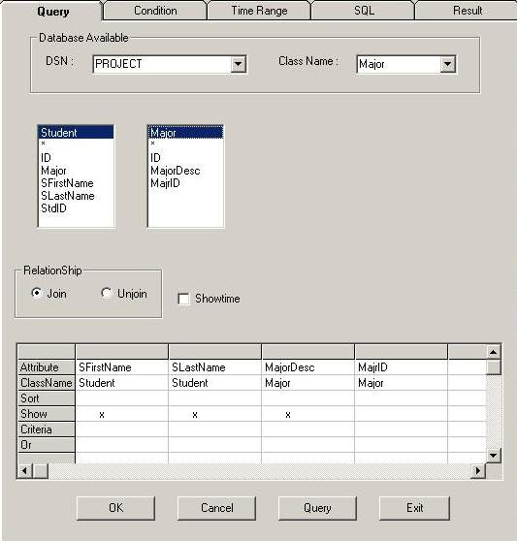

รูปที่ 6.6 เลือกสมาชิกในตัวอย่าง 6.1

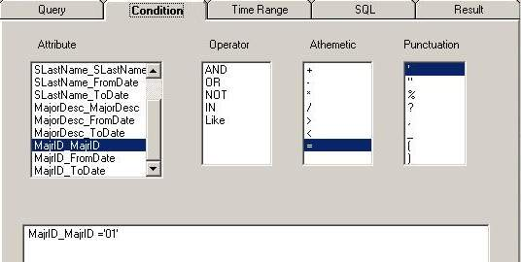

รูปที่ 6.7 การระบุเงื่อนไขในตัวอย่าง 6.1
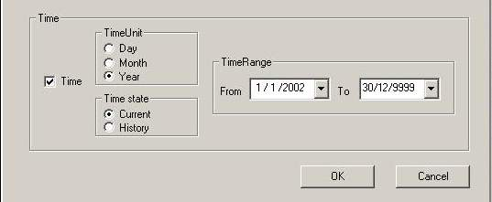

รูปที่ 6.7 การระบุเวลาปัจจุบันในตัวอย่างที่ 6.1

กำหนด Time state เป็น Current แล้วสร้าง SQL จะได้คำสั่ง SQL ดังนี้
Select SFirstName_SFirstName,SLastName_SLastName,MajorDesc_MajorDesc
From Student , Student_SFirstName , Student_SLastName , Major , Major_MajorDesc , Major_MajrID
Where Major.ID=Student.Major and Student_SFirstName.Student = Student.id and
Student_SLastName.Student = Student.id and Major_MajorDesc.Major = Major.id and Major_MajrID.Major = Major.id and MajrID_MajrID ='01' and SFirstName_ToDate >= '2002-01-01' and SLastName_ToDate >= '2002-01-01' and MajorDesc_ToDate >= '2002-01-01' and
MajrID_ToDate >= '2002-01-01'

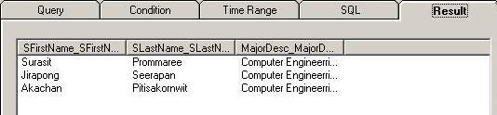

รูปที่ 6.8 ผลลัพธ์ของตัวอย่าง 6.1

ตัวอย่างที่ 6.2 ให้หา รายชื่อ นามสกุล นักศึกษา และสาขาที่เรียน ที่รหัส 01 ที่เป็นประวัติข้อมูลที่เวลาเริ่มต้นน้อย
กว่าปัจจุบัน

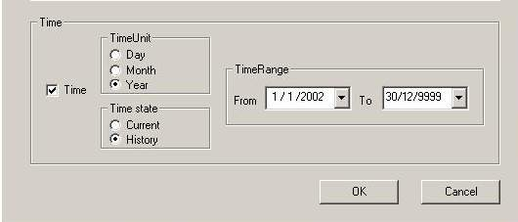

รูปที่ 6.9 กำหนด Time state เป็น History ของตัวอย่างที่ 6.2
ทำการเลือกสมาชิกข้อมูลที่ต้องการสอบถามเหมือนตัวอย่างที่ 6.1 แต่กำหนด Time state เป็น History ทำ
การสร้าง SQL จะได้คำสั่งดังข้างล่าง
Select SFirstName_SFirstName,SFirstName_FromDate,SFirstName_ToDate,SLastName_SLastName, SLastName_FromDate,SLastName_ToDate,MajorDesc_MajorDesc,MajorDesc_FromDate,
MajorDesc_ToDate
From Student , Student_SFirstName , Student_SLastName , Major , Major_MajorDesc , Major_MajrID
Where Major.ID=Student.Major and Student_SFirstName.Student = Student.id and
Student_SLastName.Student = Student.id and Major_MajorDesc.Major = Major.id and Major_MajrID.Major = Major.id and MajrID_MajrID ='01' and
SFirstName_FromDate <= '2002-12-31' and SLastName_FromDate <= '2002-12-31' and MajorDesc_FromDate <= '2002-12-31' and MajrID_FromDate <= '2002-12-31'

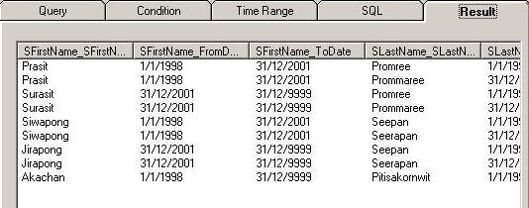

รูปที่ 6.10 ผลลัพธ์ของการสอบถามข้อมูลตัวอย่างที่ 6.2 เลือกแสดงเวลา
ตัวอย่างที่ 6.3 ให้หา รายชื่อ นามสกุล นักศึกษา และสาขาที่เรียน ที่ช่วงเวลาระหว่าง 01/01/1998 ถึง 30/12/9999
ทำการเลือกสมาชิกของข้อมูลส่วนกำหนดทำการเลือกหน่วยของเวลาว่าเป็น (วันที่)Day (เดือน)Mounth
หรือ ปี(Year) ส่วนกำหนด ช่วงเวลา(Time state) ไม่ต้องใส่แต่ใส่เวลาในเฟรมช่วงเวลาเมื่อสร้าง SQL จะได้คำสั่ง
SQL ดังข้างนี้
Select SFirstName_SFirstName,SLastName_SLastName,MajorDesc_MajorDesc
From Student , Student_SFirstName , Student_SLastName , Major , Major_MajorDesc
Where Major.ID=Student.Major and Student_SFirstName.Student = Student.id and
Student_SLastName.Student = Student.id and Major_MajorDesc.Major = Major.id and
SFirstName_FromDate <= '2001-12-30' and SFirstName_ToDate >= '1998-1-1' and
SLastName_FromDate <= '2001-12-30' and SLastName_ToDate >= '1998-1-1' and MajorDesc_FromDate <= '2001-12-30' and MajorDesc_ToDate >= '1998-1-1'

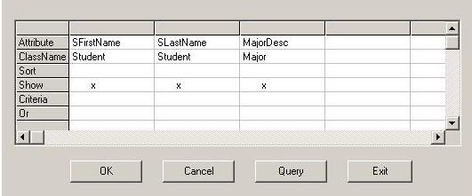

รูปที่ 6.11 การเลือกสมาชิกข้อมูลจากตัวอย่างที่ 6.3

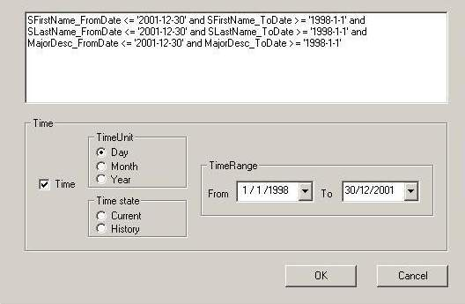

รูปที่ 6.12 การกำหนดช่วงเวลาจากตัวอย่างที่ 6.3

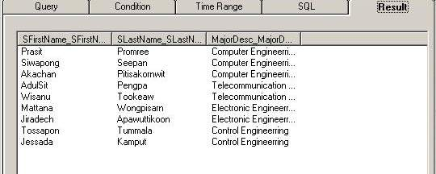

รูปที่ 6.13 แสดงผลจากตัวอย่างที่ 6.3

ตัวอย่างที่ 5 ให้หา รหัส ชื่อ นามสกุลนักศึกษา รหัสสาขา และสาขาที่เรียน ที่มีรหัสนักศึกษา เป็น 42015309

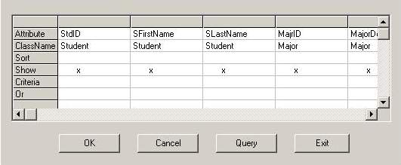

รูปที่ 6.17 การเลือกสมาชิกข้อมูลในตัวอย่างที่ 6.5

จะสร้างคำสั่ง SQL ได้ดังนี้
Select StdID_StdID,SFirstName_SFirstName,SLastName_SLastName,MajrID_MajrID,MajorDesc_MajorDesc
From Student , Student_StdID , Student_SFirstName , Student_SLastName , Major , Major_MajrID , Major_MajorDesc
Where Major.ID=Student.Major and Student_StdID.Student = Student.id and
Student_SFirstName.Student = Student.id and Student_SLastName.Student = Student.id and Major_MajrID.Major = Major.id and Major_MajorDesc.Major = Major.id and
StdID_StdID ='42015309'

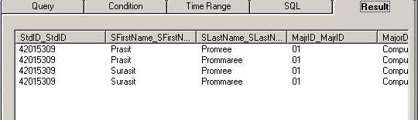

รูปที่ 6.17 การเลือกสมาชิกข้อมูลในตัวอย่างที่ 6.5

6. ข้อดีของ TQBE
1. สามารถสอบถามข้อมูลในช่วงเวลาที่ต้องการได้
2. สามารถสอบถามข้อมูลที่เป็นปัจจุบันได้
3. สามารถสอบถามประวัติของข้อมูลได้
4. สามารถระบุว่าต้องการแสดงช่วงเวลาของข้อมูลด้วยหรือไม่

7. ข้อเสีย TQBE
1. การสอบถามประวัติข้อมูลจะเป็นการสร้างทุกค่าที่เป็นไปได้
2. การสอบถามข้อมูลที่ต้องสร้างความสัมพันธ์หลายตารางจะทำให้ช้า

8. ข้อจำกัด TQBE
1. สามารถสอบถามข้อมูลเท่านั้นไม่สารถจัดการข้อมูลได้
2. เป็นคำสั่ง Select ที่ ไม่ซับซ้อน
3. ข้อมูลที่จะมาใช้ในการสอบถามจะอยู่ในรูปแบบที่กำหนดเท่านั้น
4. การสอบถามถ้าต้องการข้อมูลในช่วงเวลาที่ต่างกันต้องกำหนดที่ Timecondition

9. แนวทางการพัฒนาต่อ
1. สร้างส่วนการจัดการข้อมูลเชิงเวลา
2. สร้างคำสั่งที่ซับซ้อนสำหรับสอบถามข้อมูล
3. สร้างหน่วยสร้างฟอร์ม หน่วยสร้างรายงาน หน่วยสร้างโปรแกรมประยุกต์

